1. Исторические материалы о развитии сельсовета до 1917 года
Первое упоминание о деревне Гатово относится к 1494 году. Подробное описание деревни можно найти в инвентарях за 1567 год. В "Актах, издаваемых Виленскою комиссиею. -Т.14. Инвентари имений XVI-го столетия" (Вильна, 1888) на страницах 355-364 напечатан "Инвентарь сел Гатово и Нового Двора в Минском повете, принадлежащих Кричовским старостичам Криштофу и Александру Николаевичам Служкам" (25 января 1590 года). Населенный пункт в разные периоды своей истории относился к владениям различных помещиков, а также Католической церкви и женского монастыря.
В 1567 г. село Гатово является собственностью шляхтича М. Служки, в Минских повете и воеводстве ВКЛ.
В 1582 г. село, собственность Б. Ложчанки — И. Служчинай; центр поместья, собственность П.И. Кришинского, И.Т. Корсака. В 1590 г. в селе 14 хозяйств, в поместье 3 дома, огород, собственность М. Служки. В 1598 г. деревня, собственность А. Крашинского, в 1599 г. село, собственность князя Д. Скумина.
В 1600 г. село — центр поместья, бобровые гоны на р. Свислочь, собственность Служков; двор — собственность Корсаков; потом личная собственность Д. Скумина - Тышкевича.
В 1642 г. 28 дворов, 69 жителей мужского пола, церковная собственность бернардинцев в 1667 г. — францисканцев. В 1742, 1791, 1800, 1815 гг. собственность Минского женского бернардинского монастыря.
После 2-го раздела Речи Посполитой (1793) в составе Российской империи.
В 1858 г. село и поместье, 130 душ мужского пола, государственная собственность. В 1861 г. село, 50 дворов, 315 жителей, церковь.
В 1870 г. государственное поместье, 129 душ мужского пола, в Самохваловичской волости.
В 1880 г. 37 дворов, 400 жителей.
В 1887 г. построена деревянная Свято-Духовская церковь.
В 1897 г. село (77 дворов, 450 жителей, народное училище, церковно-приходская школа, хлебозапасный магазин, церковь, трактир, кузница) и фольварк (двор, 9 жителей), в Самохваловичской волости Минского уезда.

Народное одноклассное училище в д. Гатово было открыто в 1864 г. Располагалась оно в общественном здании. Ежегодно на содержание училища казна давала 175 руб.67 копеек, еще крестьяне от своей общины доплачивали 48 руб. 33 копейки. Одной из первых учителей училища была Екатерина Климентьевна Пигулевская. Получала она жалование 150 руб. в год и квартиру. Закон Божий преподавал священник местной церкви Павел Федорович Ермолович. Позже (примерно с 1879 г.) учителями училища последовательно были А.М. Борзковская, И.А. Шишко, Я.Я. Кустова, В.В. Ситкевич (выпускница Парицкого женского духовного училища), священники С. Глушковский, И. Постернацкий. В деревне существовала также и церковноприходская школа, в которой обучались девочки. Располагалась она в частном доме.

Новый Двор
Село Новый двор впервые упоминается в документах 1567 года (попис земского войска ВКЛ от 10 октября 1567 года), как собственность Николая Служки.
В 1590—1600 гг. село — центр поместья, водяная мельница, 10 семей боярских.
В 1667 г. 41 дом, собственность А. Белозоровны — Р. Служчиной.
В 1720г. 13 дворов, 42 жителя, мельница, собственность И. Хрептовича.
В 1772 г. посёлок и деревня, 27 дворов, 131 житель, собственность И. Прушинского.
В 1791 году она переходит в собственность помещиков Прушинских и становится центром поместья Минского прихода.
Первый известный нам храм в д. Новый двор был построен в 1792 году помещиком Станиславом Иосифовичем Прушинским (1753-1800 гг.) в честь архистратига Божия Михаила как костёл. Он с жителями села являлся приписным к парафии костёла Девы Марии в Королищевичах. В 1840 году Михайловская церковь становится православной, приписной к приходу Свято-Никольской церкви в Замосточье.
В 1800г. село, 42 двора, 243 жителя, на р. Свислочь и «большой игуменской дороги», костёл Михаила Архангела, водяная мельница, валяльня, собственность С. Прушинского, в Минском уезде.
В 1815г. деревня, 24 души мужского пола, собственность Ф. Грушвицкой, и поместье в собственности А. Протасевич.
28 марта 1872 года село Новый двор купил помещик коллежский секретарь Иван Андреевич Бунге. В 1874 году церковь была капитально отремонтирована. После ремонта она приобрела внешний вид каменного православного храма с деревянным притвором. В 1897 году изменились границы приходов и Свято-Михайловскую церковь с жителями села делают приписной к приходу Свято-Духовской церкви в Гатово.
В 1890 г. в д. Новый Двор была открыта школа письменности, где учились крестьянские дети этой деревни. В 1903 г. по инициативе местного помещика И.А. Бунге и за его счет было открыто народное одноклассное училище в память о его преждевременно умершем сыне. Бунге построил для училища специальное здание (сохранилось, и сейчас), оборудовал его необходимой мебелью и другими принадлежностями, посадил сад на отведенном им участке земли и небольшой сосновый лесок. К 10-летнему юбилею училища в 1913г. Бунге подарил ему библиотеку из 400 книг. На это время училище окончили 62 ученика – крестьянские мальчики и девочки. Среди учителей училища были Р. Самохвал, М.С. Костка, А.В. Шишей, И.М. Башкевич, священник И. Пастернацкий (автор брошюры «Десятилетие Новодворского народного училища» Мн., 1913).
В 1897 г. деревня, 47 дворов, 330 жителей, трактир и поместье — 2 двора, 59 жителей, в Сеницкой волости Минского уезда.
В 1913 году прилегающее к церкви кладбище было обнесено дубовой оградой с железными воротами в каменных столбах. На кладбище похоронены: жена Бунге И.А. Олимпиада Андреевна, урождённая Искрицкая, почётный член Минского народного братства в честь Св. Животворящего Креста; сын Бунге И.А. Димитрий. (Его прах был перенесён 5 сентября 1913 года с кладбища деревни Токарня Игуменского уезда Минской губернии, наследственного владения Бунге О.А. (с 1865 года). На могилах своих родных Бунге И.А. установил монументальные надгробные памятники, изготовленные по специальному заказу в СПб, и обнёс их железной решёткой. Памятник на могиле сына Димитрия представляет собой глыбу из финляндского гранита с коленопреклоненным на ней, художественной работы, ангелом из белого мрамора, держащим в правой руке крест. Вес фигуры ангела – 18 пудов.
В период между 1920 и 1930-ми годами церковь закрыли и отдали под нужды местного колхоза, который разместил в здании храма склады. Все иконы были сожжены. Здание бывшей церкви пережило Великую Отечественную войну, но не смогло пережить так называемую «оттепель» Н.С. Хрущева, во время правления которого ее окончательно разрушили. Кирпичи из церковного здания были использованы при строительстве местного завода.
В 1890 году в селе была открыта школа письменности для крестьянских детей.
В 1903 году Бунге И.А. открыл народное одноклассное училище в память погибшего сына Димитрия. Для училища было построено специальное здание (ныне - завод ветеринарных препаратов). Училищу было подарено 3 десятины земли. Учителями училища были: Григорий Самохвал (пробыл три месяца), Михаил Семёнович Костка (01.01 1904 – 01.12 1906 гг.), Алексей Васильевич Шишей (и.о. 9 месяцев), Башкевич Игнатий Михайлович (с 01.10.1907 года). Законоучителями училища были священники церкви Св. Духа в Гатово: Сергий (Глушковский) (с 1883 года до 20.05 1909 года), Александр (Любич), Илларион (Пастернацкий) (с 11.02.1911 года).
В 1913 году законоучитель училища иерей Илларион (Пастернацкий) (священник с 1883 года) издал юбилейную брошюру «10-летие Новодворского народного училища». В связи с юбилеем 6 октября 1913 года (воскресение) было проведено торжественное богослужение в местном храме.
Также в селе существовала церковно-приходская школа (учительница Анна Смолич).
Здание, в котором сейчас проходят богослужения, ранее являлось помещичьим домом князей Бунге (действительный статский советник Иван Андреевич и Олимпиада Андреевна, урождённая Искрицкая (1851- 04.11.1912 гг.); сын Димитрий (25.05.1888 – 28.09.1898 года), дочь Анна Жукова). Оно является памятником архитектуры классицизма. Построили его во второй половине XIX века из кирпича в стиле необарокко. Здание имеет 2 этажа, сводчатые подвалы и чердачные помещения. На главном фасаде имеется резост (ризалит), крыша 2-х скатная, углы пилястровые, окна прямые и «пучковые», окружены профильными рамами. В центральном и боковых фронтонах полуциркулярные окна обременены рустоверными арками (стиль под XVIII в.). К южному фасаду позже добавили пристройку, балконы сняли, к крыше добавили маковку на 4-гранном барабане.

Асеевка
В 1897 г. фольварк, 2 двора, в Самохваловичской вол. Минских уезда и губернии.
В 1909 г. застенок, 8 дворов.
В 1917 г. деревня, 22 двора, 106 жильцов.

Большое Стиклево
В 1791 г. застенок поместья Тростянец, собственность шляхты около Минского прихода. После 2-го раздела Речи Посполитой (1793) в составе Российской империи.
В 1815 г. деревни Старый Стиклев (29 жителей мужского пола) и Новый Стиклев (37 жителей мужского пола), собственность С. Прушинского, в Минских уезде и губернии.
В 1858 г. деревня Стиклева (11 жителей мужского пола) в собственности Д. Спасовича, деревня Новый Стиклев (15 жителей мужского пола) и поместье Стиклева (37 жителей мужского пола) собственность Э. Ваньковича.
В 1897 г. деревня Большое (она же Старое) Стиклево (23 двора, 149 жителей) и урочище Стиклева (двор, 6 жителей), Сенницкой волости Минского уезда.

Большой Тростенец
В 1503 г. село Тростенцы, 6 служб «близ города Минского» выделено Минскому Вознесенскому монастырю, в Минском повете Виленского воеводства ВКЛ.
После 2-го раздела Речи Посполитой (1793) в составе Российской империи.
В 1800 г. деревня, 6 дворов, 44 жильца, на левом берегу р. Ельница, на правом — фольварк и мельница, собственность Р. Прушинского, в Минских уезде и губернии.
Во-второй половине 19 ст. деревня разделилась на две: Большой (он же Старый) Тростенец и Малый (он же Новый) Тростенец.
В 1897 г. деревни Большой Тростенец (32 двора, 210 жителей, хлебозапасный магазин), Тростенец (14 дворов, 107 жителей), поместье Тростенец (двор, 23 жителя), фольварк (15 жителей, водяная мельница), около Сеницкой волости Минского уезда.

Дергаи
В 1667 г. деревня, 5 домов, собственность Я. Матушевича, в Минском повете и воеводстве ВКЛ.
В 1800 г. деревня, 12 дворов, 65 жильцов, собственность князя Д. Радивилла, в Минском уезде.
В 1858 г. деревня, 33 жителя мужского пола, собственность помещиц С. и Я. Ельских.
В 1897г. 24 двора, 158 жителей, в Самохваловичской волости Минского уезда.

Ельница
В 1778г. застенок, 3 двора, 8 жителей, водяная мельница, собственность И. Прушинского, в Минских повете и воеводстве ВКЛ.
В 1791 г. застенок поместья Королищевичи, собственность шляхты, около Минского прихода. В 1800 г. деревня на правом берегу реки Ельница, 7 дворов, 44 жителя, собственность королищевицкой католической плебании и С. Прушинского.
В 1858 г. деревня поместья Королищевичи, 58 жителей, собственность М. Прушинского, в Игуменском уезде. В 1897 г. деревня, 15 дворов, 95 жителей, около Пережирской волости Игуменского уезда.

Королищевичи
В 1582 г. село поместья Гатова, барский двор, собственность князей П. Крышинского и Ю. Масальского, в Минских уезде и воеводстве ВКЛ. В 1597—98 гг. село, двор, собственность Д.С. Тышкевича и Г.М. Масальской, А. Крушинского.
В 1667 г. поместье, собственность Ф.К. Друцкого-Горского. В 1725 г. 17 дворов, собственность М. Друцкого-Горского.
В 1778 г. 29 дворов, 171 житель, церковь, фольварк, 2 «сыробойни», собственность И. Прушинского.
В 1791 г. село – центр поместья, 108 домов, 2 трактира, собственность Минского прихода и Прушинских.
В 1800 г. село около р. Свислочь, 35 дворов, 300 жителей, деревянный костёл Святой Троицы, часовня, трактир, барский двор с построениями, деревянный мост через р. Свислочь, собственность С. Прушинского и католической церкви, в Игуменском уезде.
В 1858 г. 49 крестьянских душ, собственность К. Прушинского и 344 сельской души в обладания М. Прушинского.
В 1880 г. село, 51 двор, 584 жителя, костёл, в Игуменском уезде.
В 1897 г. село (100 дворов, 708 жителей, хлебозапасный магазин, костёл, часовня, питейный дом) и поместье (9 дворов, 83 жителя), в Пережирской волости Игуменского уезда.
С 1907 г. работало народное училище.

Климовичи
В 1708 г. деревня, 11 дворов, собственность К. Друцкого-Горского, в Минском уезде и воеводстве ВКЛ.
В 1772 г. деревня, 47 дворов, 189 жителей мужского пола, собственность И. Прушинского.
В 1791 г. деревня поместья Новый Двор, шляхецкая собственность.
В 1800 г. деревня, 17 дворов, 105 жителей, собственность С. Прушинского, в Минском уезде.
В 1815 г. 53 души мужского пола, собственность Р. Алендского, в 1858 г. — К. Еленского.
В 1886 г. действовала православная церковь.
В 1897 г. деревня, 31 двор, 178 жителей, в Сеницкой волости Минского уезда.

Мацевичи
В 1582 г. село поместья Королищевичи, в собственности Г.М. Масальского, в 1598 г. – собственность Д. Тышкевича, в 1599–1600 гг. –собственность Д. Скумина-Тышкевича, в Минском уезде и воеводстве ВКЛ.
В 1772 г. 7 дворов, 34 жителя, собственность И.Прушинского.
В 1800 г. 8 дворов, 115 жителей, собственность Королищевичской католической плебании и Марциневского, в Игуменском уезде.
В 1884 г. открыта школа грамоты, которая в 1912 г. преобразована в народное училище.
В 1897 г. деревня, 21 двор, 133 жителя, трактир, в Пережирской волости Игуменского уезда.

Пашкевичи
В 1567 г. упоминается в переписи армии ВКЛ как село, шляхецкая собственность П. Торосовича, в Минском уезде и воеводстве ВКЛ.
В 1600 г. село, барский двор, собственность К.М. Служки.
В 1734 г. деревня, 7 дворов и фольварк, собственность Л. Римшевича.
В 1800г. деревня, 10 дворов, 50 жителей, барский двор, униатская часовня, на правом берегу р. Сеница, собственность чашника М. Домбровского, в Минском уезде.
В 1815 г. деревня, 57 душ мужского пола, собственность Р. Алендовского, в 1858 г. собственность К. Еленского.
В 1882 г. основан винокуренный завод, в 1895г. 6 рабочих.
В 1897 г. деревня, 32 двора, 177 жителей, церковь, хлебозапасный магазин и поместье, 58 жителей, винокуренный завод, в Сеницкой волости Минского уезда.
В 1916 г. открыто народное училище.

1895г. на окраине Минска по улице Ляховка (ныне Октябрьская) размещалось пять небольших кожевенных мастерских, которые принадлежали Рубину, Сальману, Гольтбергу, Дену и Импроту. Маленькие полукустарные мастерские нельзя было назвать заводами - это было наследие старых фабрикантов, без всякой механизации, вентиляции, электрического освещения, для отвода сточных вод во дворе был сооружен осадочный колодец.

2. Исторические материалы о развитии сельсовета с 1917 года до 1939 года
Новодворский сельский Совет рабочих, крестьянских и красноармейских депутатов, как местный орган власти (советской), был образован в 1918 году в деревне Новый Двор Сенницкой волости Минского уезда, с 1924 года по 1930 год – Самохваловичского района, 1931 год по 1934 год – Пригородной зоны города Минска, с 1934 года – Минского района, с 1938 года – Минской области.
После утверждения Конституции СССР 1936 года и БССР 1937 года Советы стали именоваться «Советы депутатов трудящихся» и в сельских Советах стал избираться исполнительный комитет.
После Октябрьской революции открылась 4-классная начальная школа (перед Отечественной войной в ней начали работать 5-ый и 6-й классы, предполагалось сделать ее неполной средней), которая занимала дом бывшего священника. Заведующим был Сушкевич. Среди учителей того времени были Гололоб и В.И. Кручонок.
После Октябрьской революции в помещении училища в Новом Дворе начала действовать неполная средняя школа, которая существовала до 1950-х годов. В разные времена директорами школы были педагоги С.Ф. Трус, Крук, учителями – П.Р. Трус, Кублицкий, М.Ф. Войтенков, И.М. Елина, Пикулик, Расолко.
Общим собранием селян с. Гатово Гатовского сельского совета Самохваловичского района от 14 сентября 1924 года единогласно вынесено постановление ходатайствовать перед колхозом о передаче им под избу-читальню церковную деревянную избу, которая не используется для нужд церкви, так как на тот момент избы-читальни в с. Гатово не имелось. (Население с. Гатово насчитывало 116 дворов).
Временно использовался жилой дом крестьянина Адамовича в селе Гатово. Первые газеты выписывать должны были шкраб (школьный работник) Щелконов, шеф Вашкевич, крестьянин Адамович.
Первоочередной задачей после Октябрьской революции, немецкой и польской оккупации было восстановление и укрепление сети лечебных учреждений. А она в 1920 г. состояла с 3 больниц, одного фельдшерско-акушерского пункта и 8 фельдшерских пунктов, в том числе и в с. Гатово. Заведовал отделом охраны здоровья бывший помощник лекаря с общим стажем работы 12 лет В.Б. Шушкевич, которого через год сменил бывший заведующий лечебной и санитарно-противоэпидемиологической секцией врач А.М. Свинкин.
01.10.1924 г. проведено новое районирование Минского округа. Минский уезд перестал существовать. На территории новых районов дополнительно были открыты Гатовский и Тростенецкий фельдшерские пункты.
Образование в 1934 году Минского района в значительной степени повлияло на развитие охраны здоровья.
В 1937 г. в район прибыли выпускницы акушерской школы при Минском городском отделе охраны здоровья. Многие из них весь свой трудовой путь так и прошли в лечебных учреждениях района. Среди них Ю.С. Расолько (Новодврская амбулатория), М.П. Павлють (Гатовский ФАП) и мн. др.
1917г. на окраине Минска по улице Ляховка (ныне Октябрьская) на базе кожевенных мастерских было создано четыре государственных предприятия и одна профтехшкола кожевников. В 1927г. закончилось строительство 2-го хромового производства, машинного зала и базы кожевенного сырья. Все производства объединены в один завод, которому было присвоено название "Большевик". С этого момента начинается официальный отсчет истории Минского производственного кожевенного объединения. В 1929г. построен клееварный цех, пущен локомобиль "ВОЛЬФА", который снабжал завод паром и электрической энергией, появился первый гидропресс. Впервые завод начал производить цветной кожтовар. Созданы плановый отдел, отдел труда и заработной платы, появились 3 инженера и 2 техника. В 1932г. за успешную работу Правительство Белоруссии наградило завод Орденом Трудового Красного Знамени.
1922-1923гг. 19 апреля постановлением Совета труда и обороны утверждено создание объединения «Металлоторг» - подотрасли по заготовке, переработке и поставке лома и отходов металлов. Создано акционерное общество по торговле рудой, минералами, металлом и металлическим ломом «Рудметаллторг». Заготовка и переработка лома почти не производились из-за отсутствия опыта и недостаточного спроса на металлолом. 1924-1928гг. «Рудметаллторг» начал оказывать промышленным предприятиям услуги по разборке и разделке в лом паровозов, отбору и сдаче владельцам годных деталей. На «Рудметаллторг» возложена обязанность по разработке шлаковых отвалов металлургических заводов, но по-прежнему в основе деятельности - прибыльная коммерческая торговля.
1931-1935гг. на базе «Рудметаллторга» организован Всесоюзный трест «Металлом», задачами которого ставились заготовка, переработка и сбыт лома черных и цветных металлов. Зона действия треста - промышленные предприятия и транспорт. Заготовкой лома на мелких предприятиях, в сельской местности и от населения поручено заниматься соответственно потребкооперации, «Союзутилю» и промкооперации. К началу 1934 года заготовительная сеть треста «Металлом» состояла из 71 конторы и 131 перевалочной площадки. В 1935 году функции заготовки лома и отходов цветных металлов были переданы от треста «Металлом» вновь организованному тресту «Цветметлом». С 1935 года трест «Металлом» начал заниматься переработкой металлолома на построенных заводах «Металлосырье».
1938-1940гг. создано Главное управление по заготовке, переработке и отгрузке лома черных и цветных металлов «Главвтормет» на базе трестов «Металлом» и «Цветметлом». «Главвтормет» разделен на два главка: «Главвторчермет» и «Главвторцветмет». Предусматривалось повышение ответственности руководителей предприятий-ломосдатчиков, предоставление «Главвторчермету» прав контроля за работой копровых цехов всех наркоматов, введение системы премирования работников, занятых сбором лома и т.д.

Гатово
В 1917 г. село 122 двора, 757 жителей, в фольварке двор, 12 жителей, народное училище.
С февраля до декабря 1918 г. деревня оккупирована армиями кайзеровской Германии, с июля 1919 г. до июля 1920 г. — армиями Польши.
С 1919 г. в БССР. В 1922 г. создано сельскохозяйственное товарищество «Выгода».
20.08.1924 г. село — центр сельсовета Самохваловичского района Минского округа (до 26.07.1930 г.). С 1927 г. в Дергайском с/с.
В 1924 г. открыта 3-летняя школа, 85 учеников.
26.05.1935 г. в Минском районе.
20.02.1938 г. в Минской области.

Новый Двор
В 1917 г. в деревне 46 дворов, 292 жителя, в поместье — двор, 50 жителей, народное училище.
20.08.1924 г. деревня — центр Новодворского с/с Самохваловичского района Минского округа (до 26.07.1930 г.).
В 1930-е г. создан колхоз «Красный кооператор», работали кузница, столярная мастерская.
18.01.1931 г. включена в границы г. Минска.
26.05.1935 г. в Минском районе.
20.02.1938 г. в Минской области.

Асеевка
С февраля до декабря 1918г. деревня оккупирована армиями кайзеровской Германии.
С июля 1919 г. до июля 1920 г. и в середине октября 1920 г. — армиями Польши.
В 1919 г. в БССР. В 20.08.1924 г. деревня в Гатовском, с 1927 г. в Дергайском с/с Самохваловичского p-на Минского округа (до 26.07.1930 г.).
В 1926 г. в деревне 16 дворов, 80 жильцов.
С 26.05.1935 г. в Минском районе. С 20.02.1938 г. в Минской области.

Большое Стиклево
В 1917 г. в деревне 32 двора, 217 жителей, в 2 урочищах 7 дворов, 48 жителей.
С февраля до декабря 1918 г. деревня оккупирована армиями кайзеровской Германии, с июля 1919 г. до июля 1920 г. и в середине октября 1920 г. — армиями Польши.
С 1919 г. в БССР.
С 20.08.1924 г. деревня в Тростянецком с/с Самохваловичского p-на Минского округа (до 26.07.1930 г.).
С 18.01.1931г. включена в границы г. Минска.
С 26.05.1935 г. в Минском районе.
С 20.02.1938 г. в Минской области.

Тростенец
В 1917 г. деревня (45 дворов, 270 жителей) и 2 поместья (58 жителей).
С февраля до декабря 1918 г. деревня оккупирована армиями кайзеровской Германии, с июля 1919 г. до июля 1920 г. и в середине октября 1920 г. — армиями Польши.
С 1919 г. в БССР.
20.08.1924 г. деревня — центр Тростенецкого с/с Самохваловичского р-на Минского округа (до 26.07.1930г).
В 1930-е г. организован колхоз имени Гамарника, работала кузница.
18.01.1931 г. Тростенец включен в границы г. Минска. 26.50.1935 г. в Минском районе, 20.02.1938 г. в Минской области.

Дергаи
В 1917 г. 30 дворов, 105 жителей. С февраля до декабря 1918 г. деревня оккупирована армиями кайзеровской Германии, из июля 1919 г. до июля 1920 г. и в середине октября 1920 г. — армиями Польши.
С 1919 г. в БССР.
20.08.1924 г. деревня в Гатовском сельском совете, с 1927 г. центр Дергайского с/с Самохваловичского p-на Минского округа (до 26.07.1930 г.).
В 1926 г. в деревне 36 дворов, 188 жителей, работали кузница и обувная мастерская.
18.01.1931 г. включена в границы г. Минска.
26.5.1935 г. в Минском районе.
20.02.1938 г. в Минской области.

Ельница
В 1917 г. 21 двор, 134 жителя.
20.08.1924 г. деревня в Королищевицком с/с Самохваловичского района Минского округа (до 26.7.1930 г.).
В 1926 г. 32 двора, 160 жителей.
18.01.1931 г. включена в границы г. Минска.
26.05.1935 г. в Минском районе.
20.02.1938 г. в Минской области.

Королищевичи
В 1917 г. в селе 177 дворов, 1045 жителей, в деревне 11 дворов, 54 жителя, в поместье 303 жителя.
20.08.1924 г. деревня — центр сельсовета Самохваловичского pайона Минского округа (до 26.07.1930 г.).
В 1926 г. работали кузница и обойная мастерская.
26.05.1935 г. в Минском районе.
20.02.1938 г. в Минской области.

Климовичи
В 1917 г. 42 двора, 253 жителя.
20.08.1924 г. деревня в Новодворском с/с Самохваловичского p-на Минского округа (до 26.07.1930 г.).
В 1926 г. 53 двора, 265 жителей, кузница.
18.01.1931 г. включена в границы г. Минск.
26.05.1935 г. в Минском районе.
20.02.1938 г. в Минской области.
В 1930-е г. организованы колхоз «3-тий решающий».

Мацевичи
В 1917 г. 27 дворов,139 жителей, народное училище, в поместье - двор, 10 жителей, в фольварке - двор, 12 жителей.
20.08.1924 г. деревня в Королищевицком с/с Самохваловичского района Минского округа (до 26.07.1930г.).
В 1926 г. 36 дворов, 156 жителей
18.01.1931 г. включена в границы г. Минска.
26.05.1935 г. в Минском районе, в Минской области.

Пашкевичи
В 1917 г. в деревне 37 дворов, 262 жителя, в поместье 33 жильца.
20.08.1924 г. деревня в Новодворском с/с Самохваловичского района Минского округа (до 26.07.1930 г.).
В 1926 г. в деревне 46 дворов, 242 жителя. 18.01.1931 г. включена в границы г. Минска.
26.05.1935 г. в Минском районе
20.02.1938 г. в Минской области.

Цесино
В 1917 г. поместье, 113 жителей, в Самохваловичской волости Минского уезда.
20.08.1924 г. посёлок в Гатовском сельском совете, 1927 г. в Дергайском с/с Самохваловичского района Минского округа (до 26.07.1930 г.).
В 1926 г. 22 двора, 107 жителей.
18.01.1931 г. включена в границы г. Минска.
26.05.1935 г. в Минском районе.
20.02.1938 г. в Минской области.

3. Исторические материалы о развитии сельсовета с 1941 года до 1944 года
Во время немецко-фашистской оккупации сельский Совет не функционировал. Возобновил свою деятельность в июле 1944 года.
С 1944 года – исполком Новодворского сельского Совета депутатов трудящихся Минского района Минской области.
Известно, что в 20-е годы за героизм в партизанской борьбе деревня Гатово была награждена боевым орденом Красного знамени Белорусской ССР. Здесь действовал известный в Белоруссии партизанский отряд, который сражался против Белопольских оккупантов. Во время Великой Отечественной войны жители деревень Дергаи, Дубки, Цесино, Асеевка самоотверженно боролись с врагами в подполье в партизанах. Деревня Дубки была сожжена дотла, а все мужское население расстреляно. В деревне Гатово из 100 мужчин погибли 98.
В годы оккупации школа в д. Гатово работала в 1941-1942 учебном году и была закрыта из-за отсутствия учителей (пошли в партизаны). Здание школы сгорело при отступлении немцев. Возобновила она свою деятельность в сентябре 1944 г. в помещении правления местного колхоза «Красный партизан», а после в фельдшерском пункте. Заведующей школой была Н.И. Дашкевич.

Новый Двор
В 1941 г. 39 дворов, 150 жителей.
С конца июня 1941 г. до начала июля 1944 г. оккупирована немецко-фашистскими захватчиками, оккупанты сожгли 3 двора, в боях погиб 51 житель.

Асеевка
В ВОв с конца июня 1941 г. до начала июля 1944 г. д. Асеевка оккупирована немецко-фашистскими захватчиками, погибли 4 жильца.

Большое Стиклево
С конца июня 1941 г. до начала июля 1944 г. оккупирована немецко-фашистскими захватчиками, погибли 33 жителя.

Тростенец
С конца июня 1941 г. до начала июля 1944 г. оккупирована немецко-фашистскими захватчиками. В Тростенецком лагере смерти фашисты уничтожили 206 500 человек.

Дубки
В 1941 г. в деревне 4 двора, 12 жителей. С конца июня 1941 г. до начала июля 1944 г. оккупирована немецко-фашистскими захватчиками, которые сожгли 4 двора, убили 4 жителей.

Королищевичи
В 1941 г. 169 дворов, 708 жителей.
С конца июня 1941 г. до начала июля 1944 г. оккупирована немецко-фашистскими захватчиками. Оккупанты сожгли 56 дворов, уничтожили 6 жителей и троих вывезли на принудительную работу в Германию.

Мацевичи
С конца июня 1941 г. до начала июля 1944 г. оккупирована немецко-фашистскими захватчиками, погибли 14 жителей.

Пашкевичи
С конца июня 1941 г. до начала июля 1944 г. оккупирована немецко-фашистскими захватчиками, погибли 34 жителя.

Цесино
С конца июня 1941 г. до начала июля 1944 г. оккупирована немецко- фашистскими захватчиками, погибли 10 жителей.

4. Исторические материалы о развитии сельсовета с 1945 года до 1991 года
На территории нынешнего Новодворского сельского Совета народных депутатов до 1961 года существовало 4 сельских Совета.
Гатовский сельский Совет депутатов трудящихся, в который входили колхозы:
- «Красный Партизан» названный так в честь боевых подвигов жителей деревни Гатово, многие из которых принимали участие в партизанской борьбе. Известно, что в 20-е годы за героизм в партизанской борьбе деревня Гатово была награждена боевым орденом Красного знамени Белорусской ССР. Здесь действовал известный в Белоруссии партизанский отряд, который сражался против Белопольских оккупантов. Во время Великой Отечественной войны жители деревень Дергаи, Дубки, Цесино, Асеевка самоотверженно боролись с врагами в подполье, в партизанах. Деревня Дубки была сожжена дотла, а все мужское население расстреляно. В деревне Гатово из 100 мужчин погибли 98.
На территории Гатовского сельсовета находились следующие деревни: Гатово, Дергаи, Цесино, Чуриловичи, Катяги, Дубки, Асеевка, Александрово, Плебанцы.
Королищевичский сельский Совет депутатов трудящихся на территории которого находились следующие колхозы: «Имени КРАСИНО», «ВОСХОД», «КРАСНЫЙ БОРЕЦ», «БОЛЬШЕВИК» в последствии «ВЛАСТЬ СОВЕТОВ».
На территории сельского Совета находились следующие деревни: Королищевичи, Ельница, Мацевичи, В. Синило, Н. Синило, Забылинье, Язвы, Веселка, Ефимово.
Тростенецкий сельский Совет депутатов трудящихся, на территории которого находились следующие колхозы: «Имени МОЛОТОВА», «Имени К. МАРКСА», «Имени В.И. ЛЕНИНА», «КРАСНЫЙ ПОБЕДИТЕЛЬ», «КРАСНАЯ БЕЛОРУССИЯ».
На территории сельского Совета находились следующие деревни: Б.Тростенец, Малый Тростенец, Большое Стиклево, Малое Стиклево, Красная Слабода, Столовая.
Во время Великой Отечественной войны в Тростенце был создан немецкими оккупантами лагерь смерти, где погибли многие из местных жителей.
НОВОДВОРСКИЙ сельский Совет депутатов трудящихся, на территории которого находились следующие колхозы: «ПЕРВАЯ КОННАЯ АРМИЯ», «КРАСНЫЙ БОРЕЦ», «МВД».
На территории сельского Совета находились следующие деревни: Новый Двор, Подлосье, Заречье, Пашковичи, Климовичи, Шабаны, Соколянка, Щетовка, Гребелька, Шейпичи, Дворище, Корзюки, Чижовка, Затишье, Мирный, Будилово, Лошица-1, Малявка.
В годы Великой Отечественной войны труженики сельского Совета проявили трудовую доблесть и героизм.
В 1959 году названные колхозы были объединены в совхоз «РАССВЕТ», а четыре сельских Совета в 1961 году объединены в один Новодворский сельский Совет депутатов трудящихся.
В 1961 году произошло отделение деревень: Чуриловичи, Плебанцы, Катяги – отошли к Михановичскому сельскому Совету. В.Синило, Н.Синило, Забылинье – Апчакский сельский Совет. Щетовка, Шейпичи, Будилово, Столовая, Соколянка, Ефимово – отошли к городу Минску.
В 1967 – 1968 гг. городу Минску отошли Следующие деревни: Красная Слобода, Чижовка, Затишье.
В 1970 году отошли следующие деревни городу Минску: Гребелька, Дворище, Малявка.
В 1970 году в черту города Минска вошли следующие деревни: Корзюки, поселок Мирный, в соответствии с указом Президиума Верховного Совета БССР от 10.08.1974 года вошли в черту города Минска.
В соответствии с конституцией «Основным законом СССР с 07.10.1977 года Новодворский сельский Совет депутатов трудящихся стал именовать Новодворский сельский Совет народных депутатов».
В 1982 году в состав Сеницкого сельского Совета вошла деревня Александрово. Городу Минску отошла деревня Малое Стиклево в 1981 году.
В соответствии с указом Президиума Белорусской ССР в 1985 году в черту города включена деревня Лошица-1.
В соответствии с указом Президиума Верховного Совета БССР от 29.11.1987 года в черту города Минска включена деревня Малый Тростенец.
1987 – 1988 гг. деревня Заречье пошла под снос, все жители деревни переселены в поселок Шабаны Заводского района города Минска.
В состав Новодворского сельисполкома входит 14 населенных пунктов Большое Стиклево, Большой Тростенец, Гатово, Дубки, Дергаи, Ельница, Климовичи, Королищевичи, Мацевичи, Новый Двор, Асеевка, Пашковичи, Цесино, Подлосье.
Гатовская школа прекратила существование в 1960 г из-за отсутствия необходимого количество учащихся (занимались в школах соседних деревень).
В 1970 году Гатовская сельская библиотека находилась в деревянном здании, где уже работал сельский клуб.

Новый Двор
16.07.1954 г. в Гатовском сельском совете, 20.01.1960 г. центр Новодворского с/с.
Долгое время (до 1989 года) здание помещичьего дома князей Бунге использовалось под нужды колхоза (являлось Домом бытового обслуживания населения). С 1989 года по 1994 год дом пустовал.
В 1991 году на местном кладбище учитель местной средней школы Каминский Николай установил поклонный крест.

Асеевка
С 16.07.1954 г. в Гатовском сельском совете, с 05.03.1959 г. в Новодворском сельском совете.

Большое Стиклево
С 16.07.1954г. в Гатовском сельском совете, с 20.01.1960г. в Новодворском сельском совете.

Тростенец
16.07.1954г в Гатовском сельском совете, 20.1.1960 г. в Новодворском сельском совете.
Гатово
16.07.1954г. деревня — центр Гатовского сельском совете.
05.03.1959 г. в Новодворском сельском совете.

Дергаи
16.07.1954 г. в Гатовском сельском совете, 05.03.1959 г. в Новодворском сельском совете.

Ельница
05.03.1959 г. в Тростянецком сельском совете, с 20.01.1960 г. в Новодворском сельском совете.

Королищевичи
05.03.1959г. г. в Тростянецком сельском совете, 20.01.1960 г. в Новодворском сельском совете.

Климовичи
16.07.1954 г. в Гатовском сельском совете, 20.01.1960 г. в Новодворском сельском совете.

Мацевичи
05.03.1959 г. в Тростенецком сельском совете.
20.01.1960 г. в Новодворском сельском совете.

Пашкевичи
16.07.1954 г. в Гатовском сельском совете, 20.01.1960 г. в Новодворском сельском совете.

Цесино
16.07.1954 г. в Гатовском сельском совете, 05.03.1959 г. в Новодворском сельском совете.

История спорткомплекса «Стайки» начинается с 1947-го года, когда в урочище "Стайки" был разбит палаточный городок для подготовки белорусских спортсменов к всесоюзному физкультурному параду в Москве. "Стайки" пришлись по душе спортсменам. Правительство республики пошло навстречу их пожеланиям, и вскоре в урочище начались строительные работы. Появились первые деревянные строения, затем в 1956-1958 годах несколько одноэтажных кирпичных зданий. Был оборудован стадион ручных игр, а к 1962-му году построены спортивно-гимнастический зал, гостиница на 260 мест, пищеблок. На речке Тростянке соорудили плотину, и на 18 гектарах разлилось искусственное водохранилище. До 1969-го года загородный спортлагерь функционировал только летом, что далеко не в полной мере удовлетворяло нужды физкультурного движения республики. И тогда "Стайки" становятся базой круглогодичной подготовки спортсменов.
По решению Спорткомитета СССР в 1973-м году республиканская база "Стайки" переименовывается в Олимпийский спортивный лагерь. В середине 70-х годов при подготовке спортсменов к XXII летним Олимпийским играм в Москве были дополнительно введены в эксплуатацию несколько гостиниц, медико-восстановительный центр и основные спортсооружения. Впоследствии спектр спортивных и рекреационных возможностей комплекса был существенно расширен.

После освобождения Минска от немецко-фашистских захватчиков с 4 августа 1944г. на завод вернулись кадры для проведения восстановительных работ. Минский кожзавод «Большевик» снова заработал в полную силу. В 1959г. в состав кожзавода "Большевик" входили 2 хромовых производства, клееварный цех, цех по выработке лаковой кожи, цех по переработке спилка, цех ширпотреба и цех по обработке шерсти и щетины. Были построены очистные сооружения. Внедрено технологическое оборудование: 4 машины для разделки периферийных участков кожи, валичные разводные пресса с горячими валами, изготовлены и внедрены вертикально-замкнутые сушилки с раздвижными рамами. Минское производственное кожевенное объединение «Большевик» стал членом Торгово-промышленной палаты Белорусской СССР в 1962г., членом Белорусской Торгово-промышленной палаты организация является и поныне. В 1976г. в составе Минского производственного кожевенного объединения "Большевик" (МПКО "Большевик") выделялись: головное предприятие (ул. Отябрьская,19 г. Минск), Смиловичский кожевенный завод (г.п. Смиловичи Червенского района Минской области) и Минский завод по первичной обработке кожевенного сырья (д. Гатово Минского района). В 1985г. принято решение о строительстве в районе деревни Гатово под Минском кожевенного завода с последующим выносом Минского производственного кожевенного объединения "Большевик" на новую промышленную площадку. Заключен контракт с итальянской фирмой "CONCERIE COGOLO S.p.a." на строительство и сдачу "под ключ" завода мощностью 500 млн.дм.кв. кож из сырья крупного рогатого скота и 200 млн.дм.кв. кож из бахтармяного спилка. Проектом предусматривалось применение передовой технологии производства, высокопроизводительного оборудования, четкой, современной организации производства, а также создание благоприятных условий труда. 31 октября 1988г. подписан акт рабочей комиссии о приемке в пусконаладочную эксплуатацию строящегося завода, начались работы по освоению мощностей и формированию коллектива работников.

В 1942-1950гг. заготовку, переработку и сбыт вторичного сырья на территории Беларуси осуществляет Белорусская республиканская контора «Белвторчермет» Главного управления по заготовке, переработке и сбыту вторичных черных металлов Народного комиссариата черной металлургии СССР.
1951-1958гг. «Главвтормет» вновь разделен на два главка: «Главвторчермет» и «Главвторцветмет». Организовано 78 областных, краевых и республиканских производственно-заготовительных управлений и Украинский производственно-заготовительный трест с 19 управлениями.
В эти годы с вторичным сырьем работает Белорусское республиканское производственно-заготовительное управление «Белвторчермет» Главного управления по заготовке, переработке и сбыту вторичных черных металлов Министерства черной металлургии СССР.
1959-1965гг. с вторичным сырьем работает Белорусское республиканское производственно-заготовительное управление по заготовке, переработке, снабжению и сбыту лома черных и цветных металлов «Белвтормет» Главного управления материально-технического снабжения Совнархоза БССР. Постановлением Совета Министров СССР от 12 ноября 1965 года производственно-заготовительное управление «Белвтормет» преобразовано в Белорусское производственно-заготовительное объединение «Белвторчермет» с передачей его в ведение Министерства черной металлургии СССР.
1 октября 1975 года приказом Министерства черной металлургии СССР N° 430 от 12 июня 1975 года создано Белорусское производственное объединение «Вторчермет» (г. Минск). В состав Белорусского республиканского производственного объединения «Вторчермет» на правах производственных единиц включены Брестское, Витебское, Гродненское, Гомельское и Могилевское областные производственные управления «Вторчермет». В связи с этим упразднены Минский завод «Вторчермет», Брестское межобластное производственно-заготовительное управление «Вторчермет», Гомельское, Витебское и Могилевское производственно-заготовительные управления «Вторчермет».
В 1980-1985гг. построены вновь, реконструированы, технически переоснащены 183 завода, цеха «Вторчермет», построено 53 000 м² жилья. Во исполнение постановления Совета Министров СССР от 28 мая № 673 ВПО «Союзвторчермет» преобразовано в Главное производственно-технологическое управление черных металлов.
Приказом Министерства металлургии СССР № 432 от 14.11.1989г. создан концерн «Союзвтормет» по заготовке, переработке и поставке лома и отходов черных и цветных металлов
За период с 1986 по 1990 год были построены вновь, реконструированы и технически переоснащены 135 крупных объектов, введено в эксплуатацию 53 120 м² жилья.
29.11.1965 г. создано комплексное заготовительно-производственное предприятие - Белцветмет».

5. Материалы о периоде развития совета с 1991 года до 2018 года
В состав Новодворского сельисполкома входит 14 населенных пунктов Большое Стиклево, Большой Тростенец, Гатово, Дубки, Дергаи, Ельница, Климовичи, Королищевичи, Мацевичи, Новый Двор, Осеевка, Пашковичи, Цесино, Подлосье.
В настоящее время территория Новодворского сельского Совета Минского района Минской области составляет 13 тыс. га.
Новодворский сельский Совет расположен на юго-западе от черты г. Минска. Его отделяет Минская кольцевая автомобильная дорога.
По состоянию на 01.01.2014 года численность постоянно проживающего населения составляет 17 052 человек. Трудоспособного населения 9 949 человек, старше трудоспособного населения 2 264 чел., моложе трудоспособного населения 4 839 чел., 10 ветеранов Великой Отечественной войны, 19 узников концентрационных лагерей.
На землях сельсовета находится два совхоза: «Рассвет» и «Минская овощная фабрика», которые специализируются на выращивании овощных культур для жителей белорусской столицы. Здесь же успешно функционируют более 100 предприятий различной формы собственности, в том числе и такие известные в Республике Беларусь, как завод «Вторчермет», ОАО МПКО, АО «Черметремонт», Минское районное объединение «Сельхозхимия», ИП «Исакидис Гарантес», Гатовское ППО ЖКХ, крупные предприятия «ОАО «Минское производственное кожевенное объединение», ОАО «Черметремонт», ОАО «Агрофирма «Рассвет», КСХУП «Минская овощная фабрика», ОАО «Белвторчермет», ОАО «Белцветмет». Олимпийский спортивный комплекс «Стайки» открыт и доступен для всех желающих оздоровится и отдохнуть,
На территории Новодворского сельисполкома расположено 3 общеобразовательных школы (аг. Новый Двор, аг. Гатово, и д. Большой Тростенец), 3 детских сада (2 - аг. Гатово и аг. Новый Двор), 3 амбулатории (аг. Новый Двор, аг. Гатово и д. Большой Тростенец).

Гатово — поелок в Новодворском с/с, в 5 км на юг от Минска. 2489 хозяйств, 7262 жителя (2010).
В 1991 г. в совхозе «Рассвет» (центр — д. Новый Двор).
В 1997 г. 2530 хозяйств, 7791 житель.
В 2010 г. средняя школа, ясли-сад, отделение сберегательного банка и связи, магазины, православная церковь. Братские могилы советских воинов 110-й и 153-й стрелковых дивизий, партизан, памятник землякам.
В 1975 г. поставлен памятник — стела и мемориальная плита.

Новый Двор — деревня, центр сельсовета, 3 км на юг от г. Минска, на р. Свислочь (приток р. Березина). 385 хозяйств, 1128 жителей (2010).
В 1997 г. 317 хозяйств, 1164 жителя, центр совхоза «Рассвет».
В 2010 г. средняя школа, отделение связи, торговый центр, центр культуры, церковь, поликлиника, столовая.

Асеевка — деревня в Новодворском с/с, в 7 км на юг от г. Минска. 18 хозяйств, 35 жителей (2010).
В 1991 г. в совхозе «Рассвет» (центр — д. Новый Двор).
В 1997 г. 22 хозяйства, 106 жильцов. Родина Героя Советского Союза А.С. Хмелёвского (03.02.1921-17.02.1987).

Большое Стиклево — деревня в Новодворском с/с, в 1,1 км на юг от Минска. 503 хозяйства, 1431 житель (2010).
В 1997 г. 288 хозяйств, 1231 жителей, центр совхоза «Минской овощной фабрики».
В 2010 г. Дом культуры, ясли-сад, отделение связи, магазин.

Тростенец — деревня в Новодворском с/с,в 1,5 км на юго- восток от г. Минска. 846 хозяйств, 2523 жителей (2010).
В 1997 г. 634 хозяйства, 1514 жителей.
В 2010 г. в д. Тростенец действуют КУП «Минская овощная фабрика», врачебная амбулатория, средняя школа, ясли-сад, магазины, аптеки. Около деревни памятник жертвам фашизма (более 206 тыс. человек – жертв Тростенецкого лагеря смерти), в 1963г.поставлен обелиск. В 2018г. открыт мемориальный комплекс.

Дергаи — деревня в Новодворском с/с, в 8,5 км на юг от Минска. 9 хозяйств, 13 жителей (2010).
В 1997 г. 31 хозяйство, 53 жителя, в совхозе «Рассвет» (центр — д. Новый Двор).

Дубки — деревня в Новодворском с/с, в 7 км на юг от Минска. 8 хозяйств, 15 жителей (2010).
В 1997 г. 23 хозяйства, 41 жителей.

Ельница — деревня в Новодворском с/с, 6 км на юг от Минска, на р. Тростянка (приток р. Свислочь). 209 хозяйств, 587 жителей (2010).
В 1997 г. 233 хозяйства, 507 жителей, в совхозе «Рассвет» (центр — д. Новый Двор). В 2010 г. магазин.

Королищевичи — деревня в Новодворском с/с, в 5,4 км на юг от Минска, на р. Свислочь (приток р. Березина). 196 хозяйств, 545 жителей (2010).
В 1997 г. 250 хозяйств, 641 житель, в совхозе «Рассвет» (центр — д. Новый Двор).
В 2010 г. клуб-библиотека, магазин.
Родина белорусского поэта Я. Пущи (настоящее имя И.П. Плащинский; 20.05.1902—14.09.1964), похоронен на деревенском кладбище.

Климовичи — деревня в Новодворском с/с, 3 км на юг от Минска на р. Сеница (приток р. Свислочь). 73 хозяйства, 193 жителя (2010).
В 1997 г. 101 хозяйство, 246 жителей, в совхозе «Рассвет» (центр — д. Новый Двор). В 2010 г. магазин.

Мацевичи — деревня в Новодворском с/с, 8 км на юго-восток от Минска, на р. Свислочь (приток р. Березина). 31 хозяйство, 80 жителей (2010).
В 1997 г. 63 хозяйства, 129 жителя, в совхозе «Рассвет» (центр — д. Новый Двор).

Пашковичи — деревня в Новодворском с/с, 3 км на юг от г. Минска, на р. Сеница (приток р. Свислочь). 62 хозяйства, 158 жителей (2010).
В 1997 г. 86 хозяйств, 239 жителей, в совхозе «Рассвет» (центр — д. Новый Двор).
В 2010 г. магазин.

Цесино — деревня в Новодворском с/с, 8 км на юг от Минска, около магистрального шоссе Брест—Москва. 28 хозяйств, 73 жителя (2010).
В 1997 г. 44 хозяйства, 96 жителей, в совхозе «Рассвет» (центр — д. Новый Двор). В 2010 г. магазин.

5.1. Образование
Сейчас в а/г Гатова работает новая средняя школа.
Новодворская средняя школа.

5.2. Культура
С 1992 года библиотека была расположена в двухкомнатной квартире жилого дома по адресу п. Гатово, ул. Металлургическая, д. 2 , кв. 4.
С 30 декабря 2009 года библиотека приобрела статус библиотеки-клуба и располагается в отдельном помещении.
Библиотека имеет следующие награды:
2003- Дыплом за ўкараненне інавацыйных форм у рабоце з дзецьмі ад загадчыка аддзела культуры Мінскага райвыканкама
2005- Благодарность за пропаганду здорового образа жизни от начальника отдела культуры Минского райисполкома.
2007 – Ганаровая грамата за прафесійную дзейнасць па арганізацыі бібліятэчнага абслугоўвання ад начальніка аддзела культуры Мінскага райвыканкама
2008 – грамота за работу по эстетическому воспитанию подрастающего поколения от начальника отдела культуры Минского райисполкома.
2011 – диплом победителя смотра-конкурса на лучшее информационно-идеологическое оборудование и оформление объектов агитационно-идеологической работы в номинации «Лучшая комната идеологической работы» от председателя Минского райисполкома.
2011- Благодарственное письмо за активное участие в районном смотре-конкурсе на лучшее оформление объектов агитационно-идеологической работы от председателя Минского райисполкома.
2013 – благодарность за творческий подход в организации обслуживания населения и высокие показатели в работе от начальника отдела культуры Минского райисполкома
2014 – Благодарственное письмо за большой вклад в укрепление идеологии Белорусского государства, участие в проведении общественно-политических кампаний, мероприятий и акций, имеющих важное значение для развития Республиканского объединения «Белая Русь» и единения гражданского общества от председателя Минского райисполкома.
2014 – Грамота за активную работу по популяризации книги и чтения среди населения
2014 – Диплом за активную пропаганду книги и чтения в республиканской акции «Лето с хорошей книгой» от министра информации РБ
2016 – Почетная грамота за творческий подход в организации библиотечного обслуживания населения агрогородка от начальника отдела идеологической работы, культуры и по делам молодежи Минского райисполкома.
2016 – Дыплом 3 ступені пераможцу XXIV Рэспубліканскага конкурса “Бібліятэка – асяродак нацыянальнай культуры” у намінацыі “ За значны ўклад у выхаваўчую работу з падрастаючым пакаленнем” ад міністра культуры
2016 – Диплом победителя по итогам социально- экономического развития 2016 года (с занесением на районную доску почета) от председателя Минского райисполкома.
2018 – Грамота за организацию досуга среди детей и молодежи и значительный вклад в развитие библиотечного дела района от начальника отдела идеологической работы, культуры и по делам молодежи Минского райисполкома.

5.3. Сельское хозяйство
5.4. Торговля

5.5. Медицина
Новодврская амбулатория
Гатовский ФАП

5.6. Спорт
Олимпийский спортивный комплекс «Стайки»
В настоящее время комплекс "Стайки" занимает 82,71 га и является крупнейшей спортивной базой страны по подготовке национальных команд Республики Беларусь к чемпионатам Европы, Мира и Олимпийским играм по более чем 20-и видам спорта.
Спорткомплекс давно имеет славу высококлассного учебно-тренировочного центра не только в собственной стране, но и за рубежом. Традиционно в "Стайках" спортсмены проводят подготовку к летним Олимпийским играм, начиная с Олимпиады 1972-го года в Мюнхене и заканчивая XXIX Олимпийскими играми 2008-го года в Пекине.

5.7. Промышленность

Кожзавод (ОАО «МПКО»)
1992г. МПКО "Большевик" преобразовано в Арендное предприятие "Минское производственное кожевенное объединение".
1992-1999гг. для привлечения иностранных инвестиций на производственных площадях и с контрольным пакетом акций созданы совместные предприятия: белорусско-итальянское предприятие «Амико», белорусско-итальянско-хорватское «Бел-Скин», белорусско-кипрское «Гатово-Теннери» и белорусско-чешское «Смиловичский кожевенный завод». Образование в результате реструктуризации данных предприятий позволило сохранить кожевенный завод в трудные времена, увеличить объемы производства.
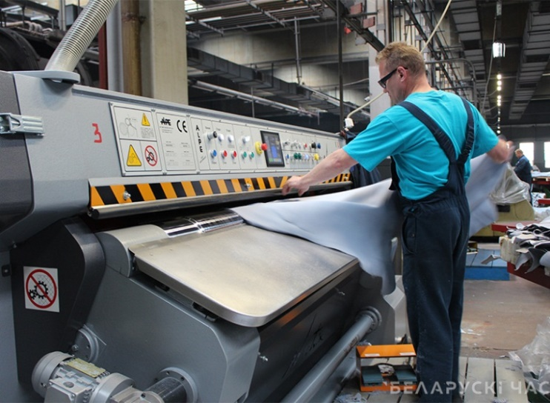
2012г. коллектив организации получил Переходящее Знамя за участие в соревновании «Лучшая организация кожевенно-обувной отрасли».
2014г. год особо отмечен в истории организации визитом Президента Республики Беларусь Александра Лукашенко, который годом ранее подписал распоряжение о государственной поддержке модернизации производства ОАО «Минское производственное кожевенное объединение». По результатам данной рабочей поездки Главой государства четко определены приоритеты: все кожевенное сырье, производимое в стране, должно перерабатываться на белорусских предприятиях.
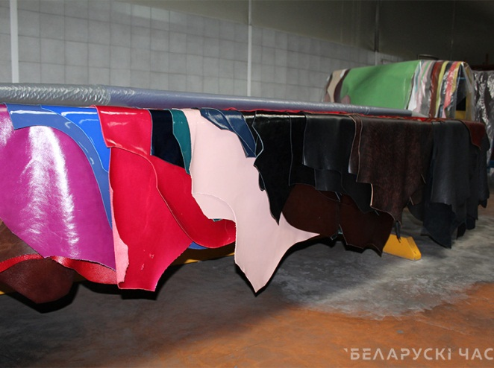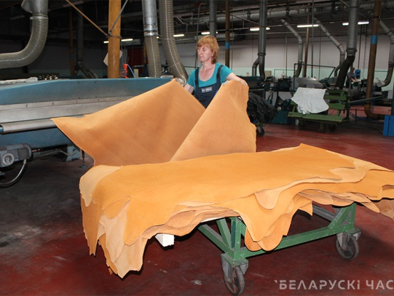
В декабре 2016г. успешно завершена четырехлетняя широкомасштабная модернизация производства, которая была начата по Распоряжению Президента Республики Беларусь с предоставлением государственной поддержки. Реализован целый комплекс разноплановых сложных технических мероприятий. Введена в эксплуатацию новая котельная и парогенераторная установка по выработке тонны пара в час. Проведена реконструкция зольных и дубильных барабанов, красильной галереи. Налажена переработка отходов мездры на трикантерной установке, рационализированы схемы обработки кожсырья, разработаны более совершенные рецептуры растворов, внедрены новые химические материалы, современные виды отделок, позволяющие производить продукцию с улучшенными потребительскими характеристиками в соответствии с международными требованиями. Значительно возрос потенциал организации – появилась возможность увеличить выпуск готовой кожевенной продукции. Очень удачными оказались собственные разработки, которые позволили коллективу выйти на качественно новый уровень производства продукции из низкосортного кожсырья.
Организация за высокие показатели в экспорте продукции стала победителем в республиканском конкурсе «Лучший экспортер 2015 года» в номинации «легкая промышленность».

ОАО «Белвторчермет»
1991-1994гг. в это время подотрасль «Втормет» имела более 1300 участков, цехов, заводов по приемке и переработке металлолома, более 1000 единиц ломо-перерабатывающего, 3500 единиц подъемно-транспортного оборудования. Общая численность работающих в подотрасли составляла 38 930 человек.
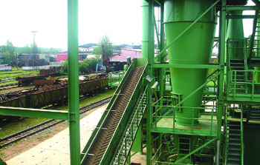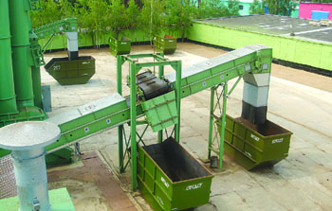
Во исполнение распоряжения Совета Министров Республики Беларусь от 30 января 1992 года № 78р предприятие «Цветмет», Белорусское республиканское производственное объединение «Вторчермет» и арендный специализированный трест «Центрвторчерметремонт» переданы в ведение Министерства ресурсов Республики Беларусь. С 14 сентября установлено официальное название объединения: Белорусское республиканское производственное объединение «Белвторчермет».
Постановлением Кабинета Министров Республики Беларусь от 31 июля 1995 года № 403 в состав Белорусского республиканского производственного объединения «Белвторчермет» включено предприятие «Белцветмет». Белорусское республиканское производственное объединение «Белвторчермет» переименовано в Белорусское государственное объединение по заготовке, переработке и поставке лома и отходов черных и цветных металлов (Государственное объединение «Белвтормет»).
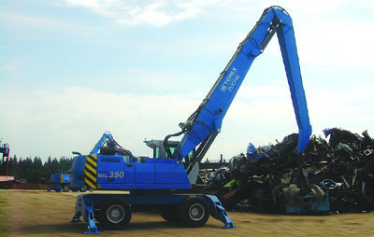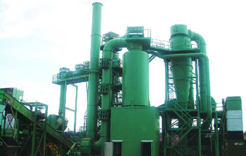
В соответствии с Указом Президента Республики Беларусь от 24 сентября 2001 года № 516 объединение подчинено Министерству промышленности Республики Беларусь.
На основании приказа Министерства промышленности Республики Беларусь от 14 декабря 2006 года № 878 реорганизовано Республиканское унитарное производственное предприятие «Минский завод «Вторчермет»».
2011-2012гг. при головной организации УП «Минсквтормет» созданы республиканские дочерние производственные унитарные предприятия «Брествторчермет», «Витебсквторчермет», «Гомельвторчермет», «Гродновторчермет», «Могилеввторчермет». Дочерние предприятия реорганизованы путем присоединения к ним республиканских унитарных предприятий «Брествтормет», «Витебсквтормет», «Гомельвтормет», «Гродновтормет», «Могилеввтормет».
В августе 2011 года Белорусское государственное объединение по заготовке, переработке и поставке лома и отходов черных и цветных металлов, а также предприятия и хозяйственные общества, входящие в него, включены в состав производственного объединения «Белорусский металлургический завод» (приказ Министерства промышленности от 10.08.2011 г. № 558).
На основании приказа Госкомимущества от 30 декабря 2011 года №431 Республиканское унитарное производственное предприятие «Минсквтормет» преобразовано в открытое акционерное общество «Белвторчермет».
ОАО «Белвторчермет» включено в состав Белорусского государственного объединения по заготовке, переработке и поставке лома и отходов черных и цветных металлов, а также в состав производственного объединения «Белорусский металлургический завод» (приказ Министерства промышленности от 23.01.2012 г. №41).

Исакидис Гринитис
Иностранное предприятие «ИСАКИДИС ГРАНИТЕС» осуществляет свою деятельность с 1996 года. Предприятие является прямым поставщиком натурального камня с карьеров всего мира и крупнейшим производителем изделий из мрамора и гранита. Постоянно на складе завода имеется в наличии более 3000 м³ материалов в блоках, что позволяет приступить к выполнению заказов немедленно и изготавливать их в кратчайшие сроки.
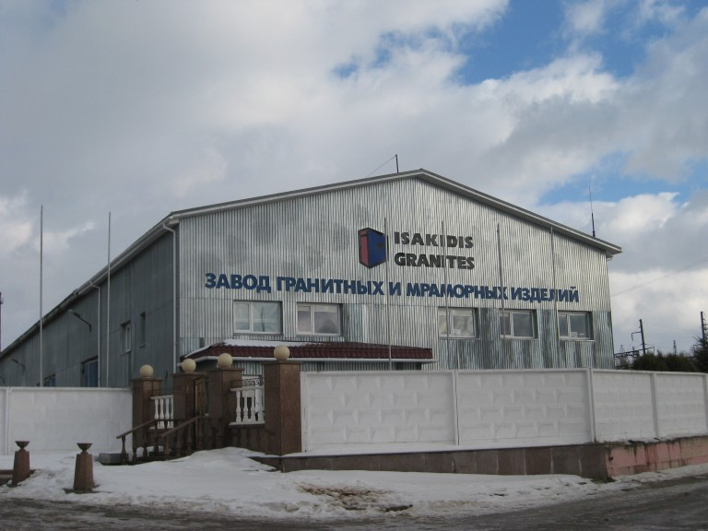
Широкая цветовая гамма камней допускает реализацию различных дизайнерских решений. С помощью современного цифрового оборудования производства всемирно известных фирм выпускаются изделия любой сложности высокого качества, от модульной плитки до сложных архитектурных форм (балясины, поручни, арки, колонны диаметром до 110см, профильные плинтусы и многое другое).
Многолетний опыт работы на рынке природного камня позволяет выполнять полный комплекс работ от изготовления до монтажа. Квалифицированные специалисты нашего предприятия произведут точные замеры на объекте, что сократит до минимума количество отходов, а также выполнят качественный монтаж изделий на объекте.
В последние годы предприятие успешно осваивает внешние рынки.
Изделия собственного производства были использованы на многочисленных объектах: в г. Москва (гостиничный комплекс Царев сад и торговый комплекс Детский Мир); Республике Татарстан (Белая Мечеть в городе Болгар и Болгарская Исламская Академия); г. Архангельск (Оперный театр); г. Самара (Храм во имя святого преподобного Серафима Саровского); г. Краснодар (Стадион и Многофункциональный рекреационно-ландшафтный комплекс) и другие.

ОАО «Белцветмет»
Белцветмет» — это комплексное заготовительно-производственное предприятие, созданное 29.11.1965 г., сегодня состоит из шести производственно-заготовительных цехов, оснащено собственным литейным производством. На нем работают около 350 человек.
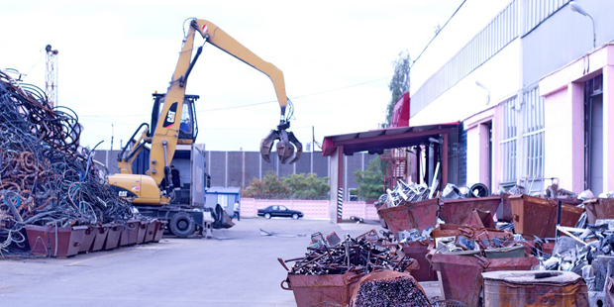
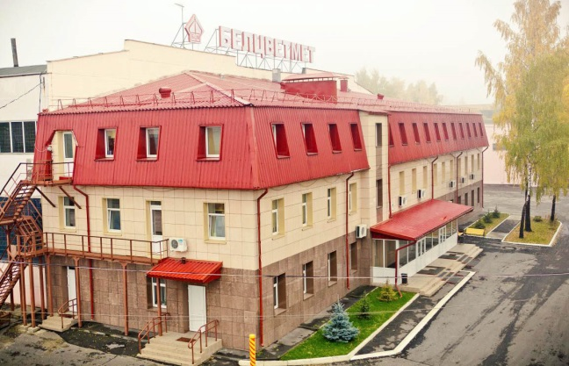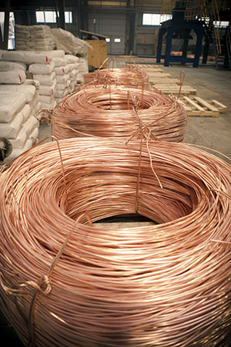
ОАО «Белцветмет» — это комплексное заготовительно-производственное предприятие с собственным литейным производством, состоящее из шести производственно-заготовительных цехов c численностью 350 человек. Коллектив общества способен вовлечь в оборот весь объем лома и отходов цветных металлов, образующийся в республике.
На предприятии разработана, внедрена и действует система менеджмента качества. Специалисты постоянно ведут мониторинг по вопросам обращения с ломом и отходами цветных металлов, а также их продажи и использованием в других странах. Только за последние годы работники предприятия участвовали в выставках и поездках в такие страны как Россия, Германия, Польша, КНР, Тайвань.
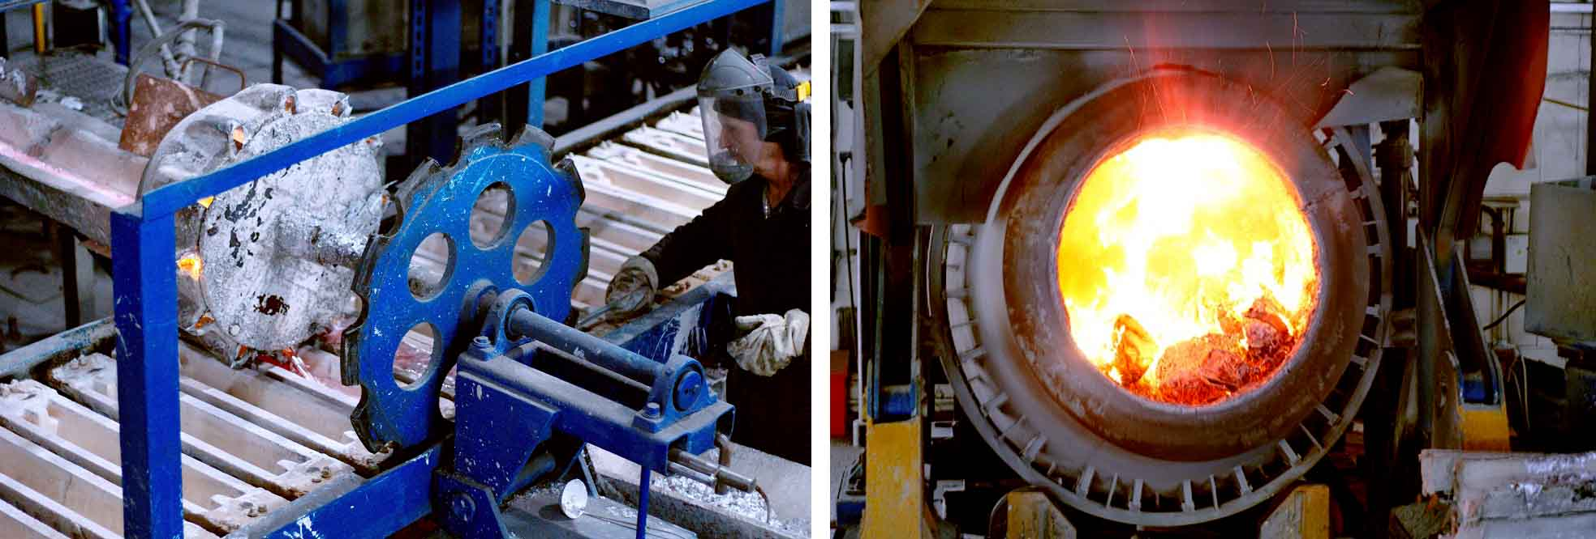
Инвестиционная политика ОАО «Белцветмет» направлена на проведение комплекса организационных и технических мероприятий по поэтапному развитию собственных мощностей с целью увеличения объемов и номенклатуры переработки цветного металлолома, увеличению объемов производства цветных сплавов.

Коммунальное дочернее производственное унитарное предприятие «Жилищник Минщины»
Коммунальное дочернее производственное унитарное предприятие «Жилищник Минщины» — одно из самых молодых в системе жилищно-коммунального хозяйства республики. Оно было создано 4 февраля 2013 года решением Минского райисполкома.
Границы обслуживаемой территории включают в себя 19 сельпосисполкомов (Боровлянский, Горанский, Ждановичский, Крупицкий, Колодищанский, Лошанский, Луговослободской, Михановичский, Новодворский, Острошицко-Городокский, Папернянский, Петришковский, Шершунский, Самохваловичский, Сеницкий, Хатежинский, Щомыслицкий, Юзуфовский, Мачулищанский), а также Заславский городской Совет, 98 населённых пунктов, в том числе город Заславль. Предприятие заключает договора на техническое обслуживание с товариществами собственников, ЖСПК.
В 2014-м году к нему были присоединены государственные предприятия «Минрайгорсвет» и «Аварийно-диспетчерская служба Минского района». На правах филиала в него также вошло РСУ Минского района, ему же были переданы два кладбища с предприятием «Ритуальные услуги».

«Кондитерская фабрика АЛВЕСТА»
Производственно-торговое унитарное предприятие «АЛВЕСТА-М» было основано в 1993 году как дистрибьютор продуктов питания. Компания интенсивно развивалась и постоянно увеличивала ассортимент продукции, продвигая известные торговые марки на территории Республики Беларусь.
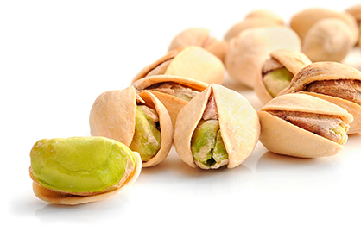
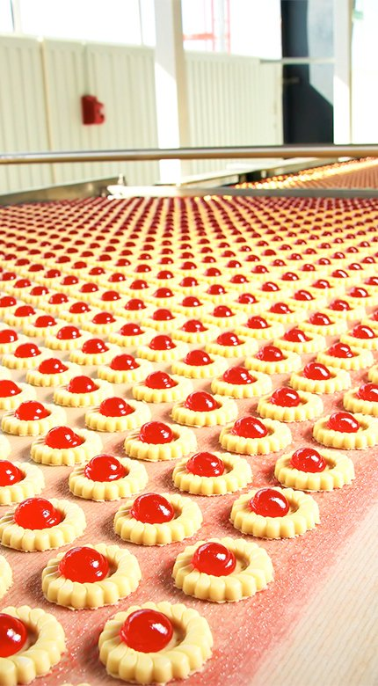
С 2003 года компанией начато собственное производство мучных сладостей, фасовка семечек, орехов и специй. В 2006 г. запущена итальянская глазировочная линия.
Технологи унитарного предприятия «АЛВЕСТА-М» получили уникальный опыт работы, благодаря обучению в Голландии, Иране, Польше и Италии, активно применяют его на практике в профессиональной деятельности.
Цех мучных сладостей производственно-торгового унитарного предприятия «АЛВЕСТА - М» оснащен высокотехнологичным оборудованием польских, итальянских, иранских компаний. Использование современных упаковочных материалов позволяют обеспечить срок хранения мучных сладостей до 6 месяцев.

6. Историко-культурные ценности, объекты, имеющие историческое значение

Лагерь смерти "Малый Тростенец"
Крупнейшим по численности уничтоженных людей на оккупированной территории в Западной Европе и Скандинавии среди фашистских концентрационных лагерей был лагерь смерти "Малый Тростенец" на территории Минского района.
С осени 1941г. в районе деревень Малый Тростенец и Ельница на 11-м километре шоссе Минск-Могилев в урочище Благовщина проводились массовые расстрелы узников лагеря "Малый Тростенец". Расстрелы фашисты проводили около специально вырытых траншей-могил. Заполненные могилы утрамбовывали гусеничными тракторами или танками. С весны 1942г. дважды в неделю, по вторникам и пятницам, для уничтожения в Тростенец привозили граждан иностранных государств - Австрии, Польши, Чехословакии, Франции, Германии. Подвоз осуществлялся по специально построенной узкоколейной ветке. Местное население узников этих эшелонов называла "гамбургскими евреями". Наличие железнодорожной ветки, по которой привозили заключенных из стран Западной Европы, подтверждает Чрезвычайная комиссия по Минской области. Комиссией в урочище Благовщина были обнаружены 34 ямы-могилы, замаскированные сосновыми ветками. Некоторые могилы в длину до 50 метров. При частичном вскрытии 5 могил в их глубине 3м найден обугленные трупы и слой пепла толщиной от 0,5м до 1м. Вблизи ямы-могилы комиссия выявила множество мелких человеческих костей, волосы, зубные протезы и много всяких мелких вещей личного обихода. Следствием установлено, что в урочище Благовщина фашистами были расстреляны и в дальнейшем для сокрытия преступлений сожжены до 150 тысяч жителей г. Минска, его окрестностей и привезенных узников из Западной Европы.
Постановлением Президиума Верховного Совета Республики Беларусь от 18.5.1994г. № 3025-ХI "Об увековечении жертв лагеря смерти" Тростенец "и Постановлением Совета Министров РБ № 473 от 27.6.1994г. решено разместить на территории бывшего лагеря смерти Мемориальную историко-защитную зону с музеем, комплексом памятников истории, поле памяти жертв войны и геноцида.

Усадьба Прушинских XVIII—нач. XX вв. (в руинах).
Д. Королищевичи
По семейным преданиям, в 1797 году владелец усадьбы Станислав Прушинский принимал у себя императора Павла I. В телепередаче «Прыгоды дылетанта» также говорилось о том, что здесь бывал и последний король Речи Посполитой Станислав Август Понятовский. После пожара 1989 года от усадьбы сохранилось только прямоугольное в плане здание из красного кирпича (предположительно конюшня)

Мемориал «Победа» (авторы проекта В.Б. Ангелов, С.Б. Богласов, Е.А. Маслыко)
Захоронение 336 советских воинов и партизан. Среди них воины 110-й и 385-й стрелковых дивизий, которые погибли в июле 1944 г. при освобождении района от немецко-фашистских захватчиков. В 1975г. на кладбище установлен памятник – стела и мемориальные плиты.
Усадьба Бунге в аг. Новый Двор — памятник архитектуры (первая половина XIX века). В настоящее время в здании размещается православный храм архангела Михаила.

7. Известные люди, внесшие значительный вклад в развитие Минского района, Герои Советского Союза, Герои Социалистического Труда – уроженцы и жители Минского района
Анна Цюндявицкая (из Прушинских) - автор популярных хозяйственных пособий. Родилась 18 июля 1803 года в д. Королищевичи Минского уезда. В браке с Иосифом Цюндявицким, маршалом дворянства Борисовского уезда. Жила в имении Кищино-Слобода. Собирала народные кулинарные и лекарственные рецепты, проверяла их на практике.
Анонимно вышло ее хозяйственное пособие «Литовская хозяйка» (Gospodyni litewska ... , Вильнюс, типография Завадских, одна тысяча восемьсот сорок восемь), выдержавшее много переизданий (тысячу восемьсот пятьдесят-один, 1856, 1858, 1862, 1873, 1898 и др.). Некоторые исследователи считали автором «Литовской хозяйки» В. Завадскую. Авторство А. Цюндявицкой атрибутировано проф. А. Мальдисом, по упоминанию в статье (1906) А. Ельского. Также А. Цюндявицкая подготовила к печати пособие «Хозяйственный ежегодник» (Rocznik gospodarski, Вильнюс, 1 854; 2-е изд. Вильнюс, 1861), который вышел уже после ее смерти. Оставила рукопись работы о крестьянские лекарственные рецепты.

Плащинский Иосиф Павлович (Язэп Пуща)
Родился 20 мая 1902г. в д. Королищевичи, в крестьянской семье Павла и Антонины Плащинских. Имел трех братьев и двух сестер. Был пятым сыном в семье. Учился в Королищевичском народном училище (1910-1913гг.), в августе 1915г. был зачислен учеником 2-го класса Минского высшего начального училища. С 1918г. по август 1921г. учится в Минском реальном училище. На это время приходится его знакомство с творчеством Янки Купалы, которое, по его словам, «абудзіла... нацыянальную сьвядомасьць». В 1920г. в родной деревне познакомился с Михасем Чаротом. В августе 1921г. работал учителем в Королищевичской начальной школе.
Был инспектором Мозырского, Минского уездного отделов народного просвещения, преподавал белорусский язык и литературу в общеобразовательных курсах, в музыкальном техникуме в Минске.

Хмелевский Аркадий Сильвестрович
Родился 03.02.1921г. в д. Асеевка Новодворского с/с. С 1941 года воевал на Западном, Брянском, Центральном и 1-м Украинском фронтах. Участник Курской битвы, освобождения Украины, Польши, Чехословакии. Командир стрелкового батальона капитан А.С. Хмелевский отличился в боях на территории Польши и Германии. Батальон под его командованием 08.01.1945г. захватил высоту в районе Сандомира, 12.01.1945г. первый начал штурм вражеской обороны. 26.01.1945г. подручными средствами форсировал р. Одра, захватил ряд населенных пунктов. Подвиг командира был отмечен званием Героя Советского Союза (1945г.). К 1947г. служил в Советской Армии, майор. После выхода в запас работал в Минске на заводе. Умер 17.2.1987г.

Шабан Казимир Аркадьевич
Родился 22.06.1922 г. в д. Шабаны Новодворского с/с Минского р-на. В 1941 году окончил Тамбовскую школу военных пилотов 3 мая 1943г. Воевал на Воронежском, 1-м и 2-м Украинском фронтах. Участник Курской битвы, Корсунь-Шевченковском и Львовско-Сандомирская операция, освобождения Румынии, Венгрии, Чехословакии. Летчик-штурмовик ст. лейтенант К.А. Шабан совершил 123 боевых вылета на штурмовку живой силы и боевой техники противника. Звание Героя Советского Союза присвоено в 1944г. Погиб 09.07.1945г. при исполнении служебных обязанностей. Похоронен в г. Одеса, Украина.

Маслыко Геннадий Александрович
Белорусский юрист. Родился 29.06.1933г. в д. Гатово. Окончил БГУ (1955г.), В 1955-86гг. работал в органах прокуратуры Беларуси. В 1974 году работал экспертом ООН в правоохранительных органах Египта, дважды в 1975г. и в 1980г. принимал участие от Беларуси в международных конференциях по правовым проблемам в Великобритании и на Мальте.
Являлся членом президиума военкома Союза советских юристов. С 1986г. сотрудник издательства «Беларуская энцыклапедыя» імя П. Броўкі. Автор многочисленных публикаций в периодической печати на морально-правовые темы, статей в энциклопедических изданиях, один из составителей справочника “Юрыдычны энцыклапедычны слоўнік” (1992г.), “Статут Вялікага княства Літоўскага 1588: Тэксты. Даведнік. Каментарыі” (1989г.), “Мысліцелі і асветнікі Беларусі”(1995г.) и др. Принимал участие в создании книги «Памяць. Афганістан» (1991г.) про погибших в Афганистане.

Маслыко Владимир Александрович
Скульптор-реставратор. Родился 01.12.1926 года в д. Гатово. Окончил Минское художественное училище (1954г.). Участник Великой Отечественной войны. На протяжении многих лет работал реставратором в Национальном музее истории и культуры Беларуси, один из его создателей, многократно принимал участие в археологических экспедициях на территории Беларуси и за ее границами, восстановил множество музейных экспонатов. Награжден орденом Отечественной войны 2-й степени, медалями.

Маслыко Евгений Александрович
Белорусский ученый в области педагогики, психолингвистики и германского языкознания. Кандидат педагогических наук (1972г.). Профессор (1996г.). Академик международной Академии педагогических и социальных наук (1996г.). Родился 15.01.1942г. в д. Гатово. Окончил Минский государственный институт зарубежных языков (1965г.). С 1965г. – преподаватель этого же учебного заведения. Автор многочисленных научных работ по методике преподавания зарубежных языков, учебников и пособий по английскому языку для ВУЗов и школ. Создатель национальной научной школы обучения зарубежным языкам на основе коммуникативного системно-идейного подхода. Неоднократно принимал участие в международных конференциях и симпозиумах по проблемам языкознания. Один из создателей и руководитель Белорусского движения «Педагоги за мир и взаимопонимание» (1993г.), руководитель героико-патриотического клуба «Родина» (1974-1991гг.), усилиями которого совместно с жителями ближайших деревень и предприятий в 1975г. был создан в п. Гатово мемориал «Победа» (авторы проекта В.Б. Ангелов, С.Б. Богласов, Е.А. Маслыко).

Кулебин Андрей Николаевич
Родился 14 мая 1984г. в Германии в семье военнослужащего. Когда Андрею было полтора года, семья переехала в поселок Гатово Минский район.
Единоборствами начал заниматься в 1993 году. Первым серьёзным достижением Кулебина в спорте стал чёрный пояс по тхэквондо. В возрасте 12 лет по его просьбе отец привел Андрея в клуб «Кик Файтер» к заслуженному тренеру Республики Беларусь Евгению Добротворскому, у которого тогда тренировались чемпионы мира Дмитрий Шакута, Алексей Пекарчик, Василий Шиш, Евгений Гвоздев, Дмитрий Корень и другие.
Титулы профессиональные
2014 чемпион мира по версии IPCC (67кг) Россия
2014 чемпион мира по версии IPCC (67кг) Таиланд
2011 чемпион мира по версии WKN (66,7 кг)
2011 победитель гран-при Big-8 (66,7 кг)
2010 чемпион мира по версии WDKMA (66 кг)
2010 победитель гран-при I-1 (66 кг)
2009 чемпион мира по версии WMC (66.678 кг)
2009 победитель гран-при Big-8 (66,7 кг)
2009 чемпион мира по версии WMC (63.503 кг)
2008 победитель гран-при I-1 (65 кг)
2007 победитель гран-при I-1 (63,5 кг)
2006 победитель гран-при I-1 (63,5 кг)
2005 чемпион мира по версии WKN (60,3 кг)
2004 чемпион мира по версии WKN (58,5 кг)
Номинации
2009 Боец года по версии Golden Belt Association
2012 Лучший боец чемпионата мира IFMA
2014 Лучший боец чемпионата мира IFMA

Чугошвили Иосиф Иванович
Борец греко-римского стиля.
Родился в 29.07.1986 году в Телави Грузинская ССР, впоследствии переехал в Беларусь. В 2008 году стал бронзовым призёром чемпионата Европы. В 2012 году принял участие в Олимпийских играх в Лондоне, но там стал лишь 5-м. В 2015 году завоевал бронзовую медаль Европейских игр. Такого же результата он добился на чемпионате Европы 2016 года в Риге.

Чугошвили Георгий Иванович
Мастер спорта, борец греко-римского стиля. Родился 20.04.1993г. в Грузии, г. Телави, гражданин Республики Беларусь с 2011г.
Проходил подготовку на ранних этапах в СДЮШОР №1 БФСО «Динамо».
Является победителем Первенства Республики Беларусь 2012, 2013, бронзовый призер турнира «Кубок Президента Республики Казахстан» - 2013, бронзовый призер чемпионата Республики Беларусь -2013, первенство Европы (юниоры) – 5 место.
Лучший результат: Первенство Европы среди юниоров - 5 место.

Еркович Сергей Анатольевич
Хоккеист, защитник. Воспитанник минской «Юности». Родился в 09.03.1974г. в п. Гатово Минского района.
Обладатель Континентального кубка 2007 , 2011. Чемпион Беларуси 1994,1995, 2005, 2006, 2010, 2011, серебряный призер – 1996,2008,2009, бронзовый призер – 1993, 2007. Обладатель Кубка Беларуси 2004-август, 2010. В 1997 задрафтован клубом НХЛ « Эдмонтон Ойлерз» (номер драфта – 68).

Религиозные общины, расположенные на территории сельисполкома:
- «Приход храма Рождества Христова» в д. Большое Стиклево;
- «Приход храма Святого Духа» в аг. Гатово;
- «Приход храма Святого Архистратинга Михаила» в аг. Новый Двор;
- «Римско-католический приход Святого Михаила Арханёла» в аг. Гатово (своего здания у костёла нет);
- «Римско-католический приход Святого Станислава» в д. Королищевичи (своего здания у костёла нет);
- ЦЕХБ «Источник жизни» в аг. Гатово (культового здания нет).

Большое Стиклево. Церковь Рождества Христова.

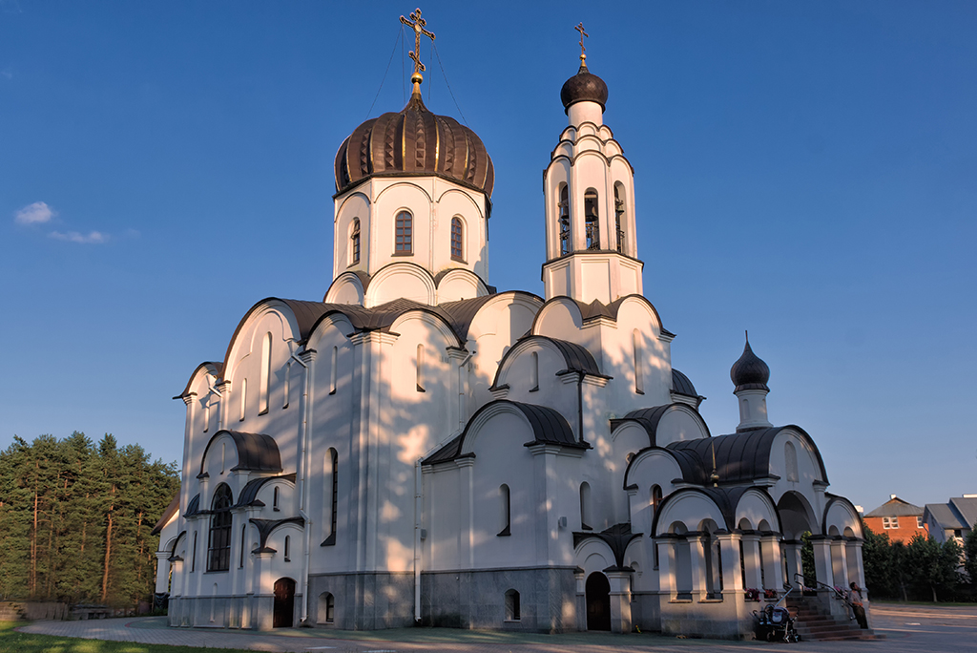
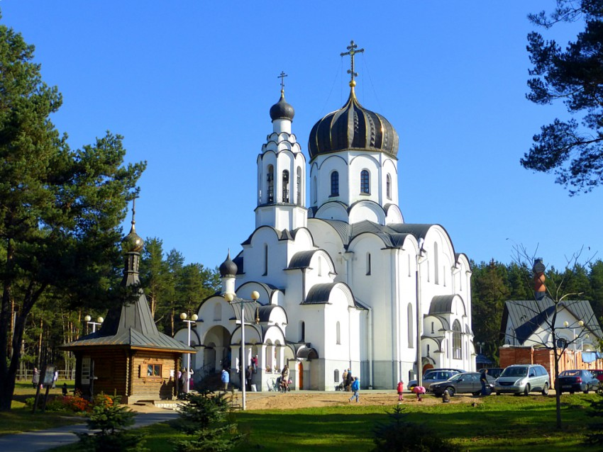

Деревня Большое Стиклево Минского района расположена на юго-восток от г. Минска, и прилегает к Минской кольцевой автомобильной дороге у микрорайона «Ангарская». Православной церкви в этой местности до 90-х годов ХХ ст. не существовало. Собственный храм в Большом Стиклево появляется лишь в наши дни. В январе 1996 года состоялось собрание верующих деревни в количестве 13 человек. На собрании решили организовать православный приход, о чем обратились с просьбой к Его Высокопреосвященству митрополиту Филарету (Вахромееву). 29 апреля 1996 устав прихода зарегистрировали в Миноблисполкоме (свидетельство № 362).
Новообразованный приход решили назвать в честь Рождества Христова.
07.10.1996 года для организации богослужебной жизни прихода командировали диакона Рукало Михаила Адамовича. В этом же месяце отца Михаила рукоположили в иерея, а 25.10.1996 года назначили настоятелем прихода.
В скором времени богослужения начали проводиться в приспособленном для этого железнодорожном вагоне, который находился по улице Ангарской г. Минска. В январе начато строительство храма в 200-х метрах от храма-вагона. Проект разработан в «Минсксельстрой».
Жизнь прихода шла своим чередом, он рос и укреплялся, но в апреле 1998 г. она была омрачена печальным событием. В ночь на 20-е апреля произошло ограбление храма-вагончика и киоска.
К ноябрю 1999 года завершили строительство нижнего храма и 15.11.1999 года по благословению митрополита Филарета (Вахромеева) в нем состоялось первое богослужение. С этого времени все богослужения совершаются в строящейся церкви.
В 2002 году на приход назначили диакона Панкевича Георгия Сергеевича.
К августу 2002 года возвели купола церкви, а 14.08.2002 года митрополит Филарет (Вахромеев) освятил кресты на церковь.
Церковь Рождества Христова построена в стиле русского каменного зодчества XIV века, однако к храму пристроена колокольня, что не характерно для архитектуры того времени. Над основным объемом храма возвышается большой восьмигранный световой барабан, увенчанный луковичным завершением. К притвору пристроена небольшая колокольня с куполом-маковкой, такой же купол находится и над входом в церковь. С востока к основному объему примыкает апсида. Церковь снаружи оштукатурена и побелена.
В приходе действует воскресная школа, богослужения совершаются по воскресным дням, а также по двунадесятым и великим праздникам.
15 июня 2010 Митрополит Минский и Слуцкий Филарет Патриарший Экзарх всея Беларуси освятил храм в честь Рождества Христова в д. Большое Стиклево, на окраине Белорусской столицы.

ПРИХОД В ГАТОВО
Религиозная община “Римско-католический приход Святого Михала Архангела” в агрогородке Гатово Минского района была зарегистрированно 15 ноября 2004 года. В этом году распоряжением Митрополита Минско-Могилёвского, кардинала Казимира Свёнтка, исполняющим обязанности настоятеля прихода был назначен представитель ордена Святого Архангела Михала, отец Геннадий Кухаревич. В это время верующие собирались на св. мессы которые проходили в частных квартирах.
В 2005 году настоятелям парафии стал кс. Артур Папроцкий, который исполнял свои обязанности до конца 2008 г. В течение нескольких лет миряне принимали участие в литургии в воскресенье и торжества у местного кафе „Івушка”.
После ухода из прихода кс. Артура обязанности приходского священника опять взял на себя кс. Геннадий Kухаревич. В начале 2009 года верующим из Гатова была отказанно в возможности пользования помещением в кафе, и они были вынуждены ездить на св. мессу в соседний приход в Лошицу или в другие костёлы. В 2009 году была открыта временная часовня, какую 4 апреля 2009 года осветил Митрополит Минско-Могилёвский архиепископ Тадеуш Кондрусевич. В 2009 году приход получил разрешение на строение костела и Пастырского Центра. Для этой цели Минским районным исполнительным комитетом был выделен земельный участок 0,9 га.
В августе 2009 года на работу в приход Гатово Конгрегация направила кс. Антония Обжута. В 2009 и 2010 гг. было вбито в землю более 300 бетонных столбов и залит фундамент под Пастырский Центр. Средства на эти цели, которые превысили 100 тысяч долларов, в основном были из Конгрегации Михалитов и спонсоров, в том числе и из нашего прихода.
Kс. Антоний, который в то время пережил две автоаварии, был по состоянию здоровья освобожден от обязанностей настоятеля.
В октябре 2011 года обязанности настоятеля парафии принял кс. Кшиштоф Посвята, а в январи 2012 года начали воздвигать стены Пастырского Центра. В 2014 году в Часовни Пастырского Центра благодаря финансовой поддержке со стороны Конгрегации Міхалітаў, пожертвованием из Польши и других стран, благодаря работе настоятеля кс.Кшиштофа и участия верующих, была проведена первая святая месса. 29 сентября 2014 года святую мессу провел Архиепископ Тадеуш Кондрусевич.
В 2018 году началась стройка будущего костела.
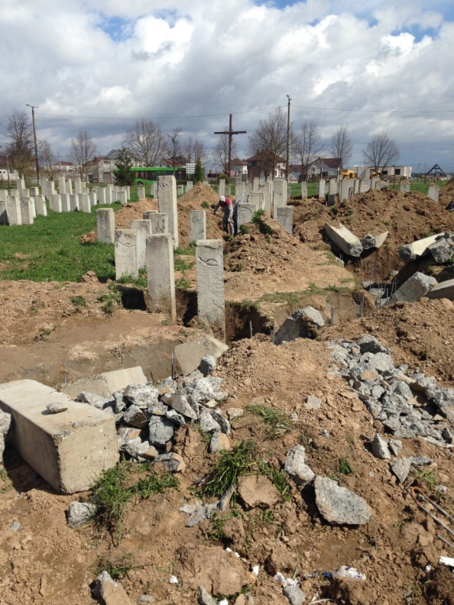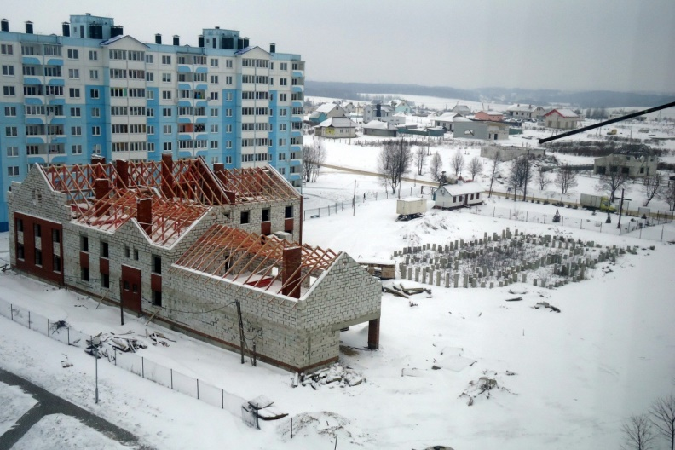
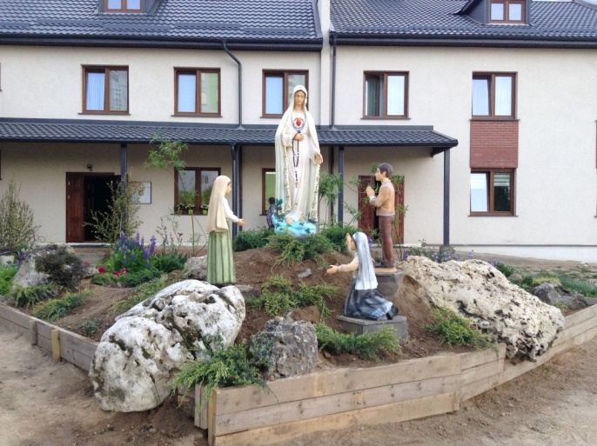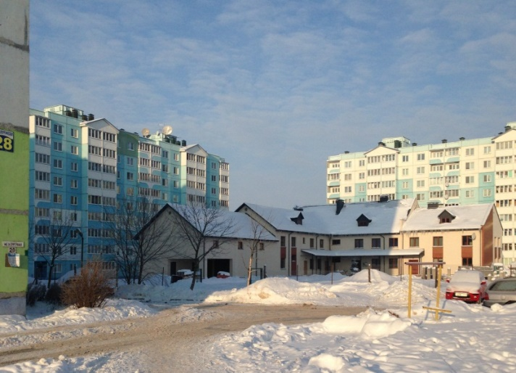

Приход в честь архистратига Михаила
25 сентября 2003 года решением Минского райисполкома здание помещичьего дома, в котором расположен приход, включено в «Список исторических, археологических и архитектурных объектов» Минского района как архитектурный объект местного значения.
В 1992 году по инициативе священника Минской епархии, иерея Александра (Рудченко) на улицах деревни Новый Двор были расклеены объявления об организации нового прихода и строительства нового храма в деревне. Собрание прошло в местном (совхозном) Доме культуры весной 1992 года под председательством иерея Вячеслава Александровича (Благовещенского). Были составлены списки прихожан (около 100 чел.).
В 1993 году по инициативе местных жителей и по благословению правящего архиерея митрополита Филарета (Вахромеева) в деревне Новый Двор образовалась православная община, и был создан приход в честь архистратига Михаила. На месте предполагаемого строительства нового храма совхозом «Рассвет» был установлен поклонный крест.
24 апреля 1993 года был зарегистрирован Устав прихода. 7 мая 1993 года новообразованный приход зарегистрировал Минским облисполком. Первым председателем приходского совета стал Александр Бобенко, однако он вскоре отказался от должности. Новым председателем стала Дедкова Зинаида Аркадьевна.
Первым священником, который окроплял приход, был клирик Свято-Духова кафедрального собора протоиерей Анатолий (Ковалёв). Первоначально молебны и панихиды совершались в комнате на втором этаже местного Дома культуры. 27 апреля 1994 года был освящён Антиминс для престола в храме. Начала совершаться Божественная литургия.
В мае 1994 года совхоз «Рассвет» передал приходу бывший помещицкий дом, который находился в аварийном состоянии.
31 декабря 1995 года был назначен первый настоятель прихода, которым стал иерей Георгий Александрович (Лесюков). При нём появился чтец Беляков Борис Игоревич. Постоянно вёлся косметический ремонт здания (покраска стен и пола, замена окон), делалась и закупалась необходимая утварь и мебель для богослужений. Православные жители города Пинска через Шумкевич Людмилу передали приходу иконы: «Моление о чаше», «Тайная вечеря» и крест «Голгофа». 3 деревянных подсвечника были заказаны на велозаводе Варакса Ниной Саввовной.
28 октября 1998 года отца Георгия перевели на приход Св. Великомученика и Победоносца Георгия в Чижовке (Минск). Его сменил, по просьбе прихожан, клирик Свято-Духова собора г. Минска протоиерей Анатолий (Ковалев).
В 1999 году был проведён ремонт кровли (материал пожертвовал завод «Вторчермет») и надстроен на крыше небольшой купол с крестом, прихожане очистили чердачные помещения от мусора. На колокольне был повешен колокол, переданный в 1997 году скульптором-реставратором Владимиром Александровичем Маслыко (1926 г.р.). Этот колокол был отлит Александром Лукьяновичем Буйко и Георгием Осиповичем Малашко в 1932 году для церкви в Яворе (Польша). Токарь Александр Карзеев выточил язык для колокола.
По заказу правления совхоза «Рассвет» в 2000 году оштукатурили здание церкви, в 2001 - пристройку. В это же время начали заменять рамы на окнах, чистить от краски ещё пригодные рамы и заменять стекла. В конце лета 2002 года здание храма окрасили в белый цвет с синими окнами. Внутри провели косметический ремонт, заменили двери.
С 2001-2002 учебного года начала работать приходская воскресная школа, которой руководил старший сын настоятеля прихода Ковалёв Пётр Анатольевич.
В феврале 2001 года создали приходскую библиотеку. По благословению настоятеля прихода заведующей библиотеки стала Мирусина Клавдия Константиновна.

Благоустройство старого здания
К лету 2002 года Козловой В.П. был выполнен проект вертикальной планировки вокруг существующего здания церкви с устройством подпорной стенки и переустройством лестницы из подвала на восточную сторону здания. Этот проект реализовали.
В 2004 году был сделан проект капитального ремонта отопительной системы существующего здания церкви и запроектирован индивидуальный тепловой пункт.
Сделали проект капитального ремонта водопровода и канализации с установкой счетчика. Запроектировали электросети в существующем здании.
В июле 2005 года прихожане очищали подвалы здания храма от мусора, выкапывали лишнюю землю.
В июне 2007 года рабочие из прихожан снимали уровень земли вокруг храма.
В июне 2008 года рабочие из прихожан делали водоупорной стенки (2 очередь).
3 февраля 2013 года прошло заседание Приходского собрания. На нём председателем Приходского совета был избран настоятель храма протоиерей Анатолий (Ковалёв).

Строительство нового храма
30 ноября 1999 года было выдано разрешение на проведение изыскательных работ и составление проектно-сметной документации для строительства нового храма.
В 2008 году были выполнены геодезические и геологические изыскания, получены все необходимые для проектирования и строительства храма техусловия.
8 апреля 2008 года в Минском Епархиальном Управлении состоялось заседание Архитектурно-художественного совета Минской епархии. Автором проекта храма является архитектор Геннадий Чирвон.
Летом 2011 года началась стройка.

«Приход храма Святого Духа» в аг. Гатово

